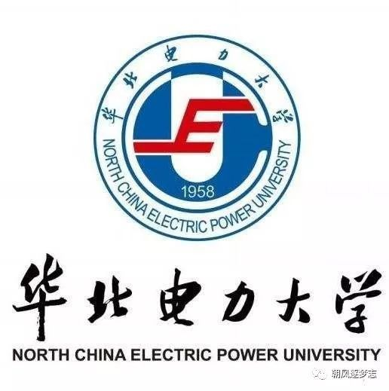
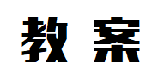
课程名称
院系名称
教师姓名

《核电厂系统与设备》 （《Nuclear Power Plant Systems and Equipment》）
课程编号 | 00301431 | 总学时 | 64 |  | 总学分 | 4
先修课程 |  | 适合专业 | 相关专业本科生
所属院系部 | 核科学与工程学院 | 所属教研室 |  | 反应堆工程
（以章节顺序列出，宋体，5号，单倍行距，两端对齐，成稿后删除此行。）
第一讲 第一章 绪论
1.1 世界核电的发展
1.2 核电厂的经济性与安全性
1.3 我国核电的现状和发展前景
1.4 大亚湾核电厂标识
第二讲 第二章 压水反应堆构成及主要特性
2.1 压水堆堆芯
第三讲 第二章 压水反应堆构成及主要特性
2.2 压水堆堆内构件
第四讲 第二章 压水反应堆构成及主要特性
2.3 压水堆压力容器
第五讲 第二章 压水反应堆构成及主要特性
2.4 控制棒驱动机构
第六讲 第二章总结
总结第二章的内容，并做习题。
第七讲 第三章压水堆核电厂一回路主系统和设备
3.1 一回路主系统
第八讲 第三章压水堆核电厂一回路主系统和设备
3.2 蒸汽发生器
第九讲 第三章压水堆核电厂一回路主系统和设备
3.2 蒸汽发生器
第十讲 第三章压水堆核电厂一回路主系统和设备
3.3 冷却剂泵
第十一讲 第三章压水堆核电厂一回路主系统和设备
3.4 稳压器及卸压箱
第十二讲 第三章压水堆核电厂一回路主系统和设备
总结第二章的内容，并做习题。
第十三讲 模型实验室参观
通过参观模型实验室，与课堂内容相结合，写实验报告。
第十四讲 第四章 压水堆核电厂一回路的主要辅助系统
4.1 化学和容积控制系统
第十五讲 第四章 压水堆核电厂一回路的主要辅助系统
4.1 化学和容积控制系统
第十六讲 第四章 压水堆核电厂一回路的主要辅助系统
4.2 反应堆硼和水补给系统

第十七讲 第四章 压水堆核电厂一回路的主要辅助系统
4.3 余热排出系统
第十八讲 第五章 压水堆核电厂辅助冷却水系统
5.1 反应堆换料水池和乏燃料水池冷却和处理系统
第十九讲 第五章 压水堆核电厂辅助冷却水系统
5.2 设备冷却水系统
5.3 重要厂用水系统
第二十讲 第四、五章 一回路辅助系统
总结第四、五章的内容，并做习题。
第二十一讲 第六章 压水堆核电厂的专设安全设施
6.1 专设安全设施介绍
第二十二讲 第六章 压水堆核电厂的专设安全设施
6.2 安全注射系统
第二十三讲 第六章 压水堆核电厂的专设安全设施
6.3 安全壳喷淋系统
6.4 蒸汽发生器辅助给水系统
第二十四讲 第六章 压水堆核电厂的专设安全设施
6.5 安全壳隔离系统
7.2 安全壳内大气监测系统
第六章 总结
第二十五讲 AP1000核电厂概述
7.1 AP1000核电厂的总体情况介绍
7.2 AP1000核电厂的技术特点
7.3 AP1000核电厂与EPR核电厂的总体对比
第二十六讲 AP1000反应堆系统
8.1 堆芯组成
8.2 燃料元件棒
8.3 控制棒组件
8.4 可燃毒物组件
第二十七讲 AP1000反应堆冷却剂系统
9.1 一回路主系统
9.2 反应堆压力容器
9.3 堆内构件
第二十八讲 AP1000反应堆冷却剂系统
9.4 蒸汽发生器
9.5 主泵
第二十九讲 非能动堆芯冷却系统
10.1 非能动余热排出系统
10.2 非能动安全注射系统
10.3 自动降压系统
第三十讲 安全壳核安全壳系统
11.1 安全壳
11.2 非能动安全壳冷却系统
11.3 安全壳隔离系统
11.4 安全壳氢气控制系统
第三十一讲 模型实验室参观
通过参观模型实验室AP1000部分模型，与课堂内容相结合，对照理解。
第三十二讲 复习总结

教案执笔：XXX
教案审核：XXX
制定日期：20XX

第XX讲-分学时内容简介
授课顺序 | 第XX讲 | 章节名称 | 第XX章第XX节 压力容器
授课类型 | （新授、复习、习题、实验等） | 计划学时/时长（分） | 2（90分钟）
学生学情  （可选） | （前期知识基础、认知能力、动机水平、学习风格等）
教学目标 | （知识与技能目标、过程与方法目标、情感态度和价值观目标）
教学内容
教学重点
教学难点
教学方法和手段 | （教学方法：讲述、讨论、实验、情境创设、科学史教学、小组合作学习、探究性学习、角色扮演、辩论等；教学手段：板书、投影等）

第XX讲-分学时教学全过程设计
课前（可选）
（资源清单及任务列表）

课中
（根据课时类型，阐述课程设计思路、组织安排等，可用图表及板书设计等）
样例1（预估时长为可选项）
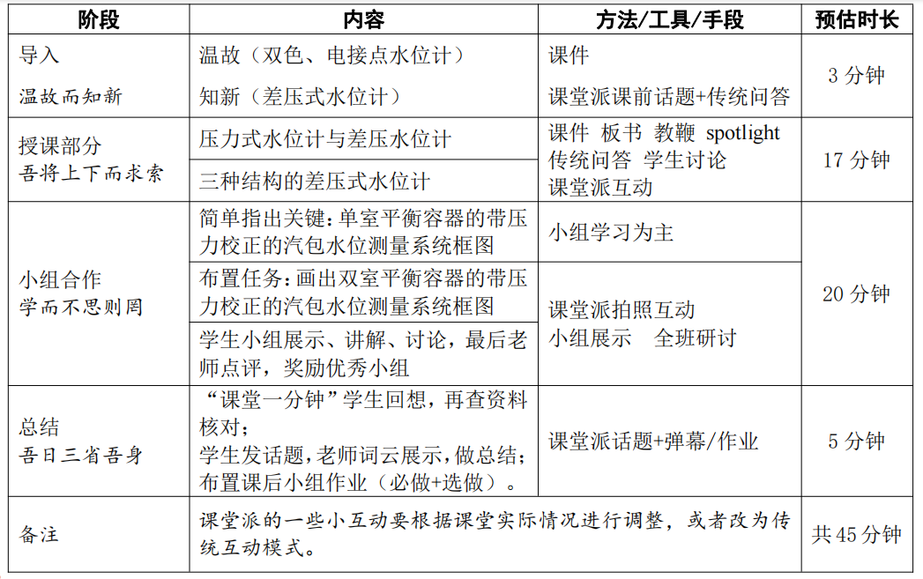

样例2
1.导入：以某工程生产事故（高温煅烧的工件全部报废）为导入，吸引学生兴趣，引出探究问题
2.讲授：问题驱动，以《走进科学》的叙事手法，逐步拆解找寻问题真相。既可回顾上节内容，也可逐步对本节内容——动圈表的外观、原理及正确使用方法做出阐述。
3.小组合作及展示：让学生讨论“炉内的真实温度是多少”。此题需要调动学生全局性知识点，和前节内容关联紧密，也是对本节内容的一个演练。讨论后各小组代表以“滚雪球”的方式展示本组讨论结果，并需接受别组质询，本组成员均可回答。学生主体，老师主导。
4.老师总结、布置课下活动：对学生本节课表现作出及时、真实的点评和反馈，注意积极指向。
- 资源：工程事故从专业论坛获取，自制动画来展示；实际拍摄的设备实物外观和拆解后的内部照片、视频
- 手段：“课堂派”平台中控台 互动功能
- 思政育人点：
- 事故原因不止一条，当找到一处原因时，可有目的地询问学生“所有事故原因是否都找到了？”此时回答“是”或“没有”，均犯了主观错误。当时不评价，可带着问题继续探究，直到所有原因都展开。以此让学生体会严谨认真态度的重要性。
- 小失误造成大损失，提示职业道德和素养。
- 小组合作及展示，锻炼学生与人良好沟通（口头表达和工程化图文表达）、团结协作的能力。

课后作业与测试等
（作业、测试等环节）

课后反思与改进（可选）
（课前的教学分析是否合理、教学目标达成度如何、教学策略和方法是否得当、教学过程是否顺利、以及改进措施等）

（说明：从第一讲开始，按授课顺序，重复编写以上“第XX讲-分学时内容简介”和“第XX讲-教学全过程设计”，直至授课环节结束。成稿后删除此段文件。）

